23.04 Биология 9 а класс. Тема: « Органы чувств»
Человек может различать окружающие предметы по форме, величине, цвету, слышит звуки, чувствует запахи, определяет вкус еды – и всё это он делает при помощи органов чувств.
Органы чувств - это органы, передающие в мозг информацию из внешней среды или самого организма. Ознакомьтесь ниже, какой орган за что отвечает

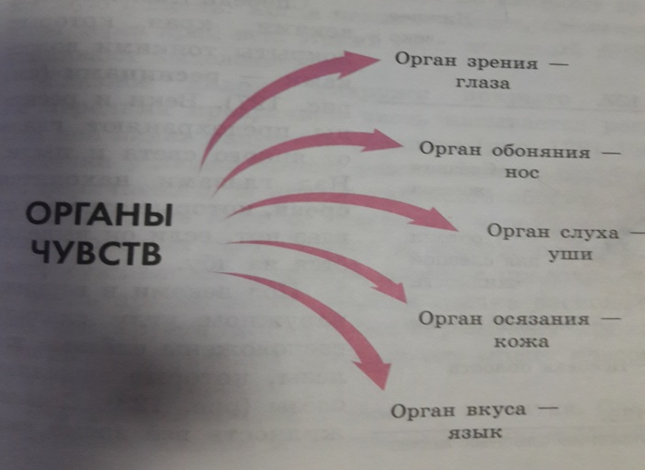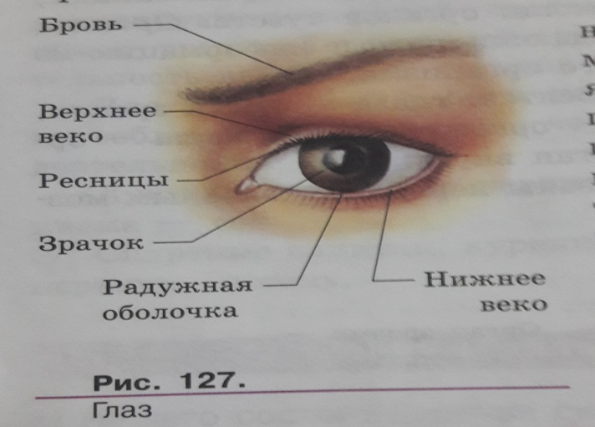
Все органы чувств связаны нервами с головным мозгом.
Первый орган чувств, с которым мы познакомимся-
Орган зрения - глаза
Цвет, величину и форму предметов мы различаем при помощи органа зрения - глаза.
По форме глаз похож на шар или яблоко, поэтому его и называют - глазное яблоко. Оно лежит в глазничной впадине черепа. Другое название этой впадины - глазница. Спереди глаз защищён веками, края которых покрыты тонкими волосками – ресницами. Веки и ресницы предохраняют глаза от яркого света и пыли. Над глазами находятся брови, которые отводят от глаза пот , если он выделяется на лбу (рассмотрите рисунок вверху).
Под веками в верхнем наружном углу расположены слезные железы, которые выделяют слезы и эта жидкость смывает пыль, соринки и постоянно смачивает глаза ( ведь наши глаза всегда покрыты влагой). Оказывается, в слезной жидкости содержатся вещества, убивающие микробы! А когда человек плачет, слёзы переливаются через край века. Яркий свет, ветер, пыль усиливают выделение слёз. Когда нам больно или обидно- мы плачем- это тоже слёзы.
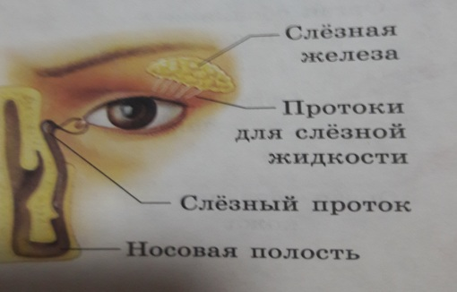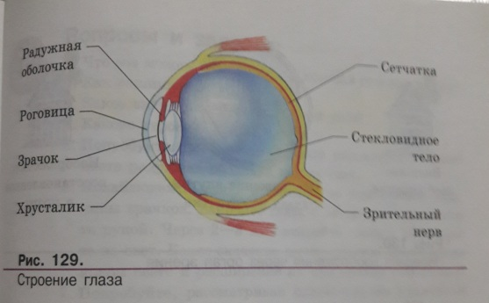

Рассмотрите глазное яблоко. Под роговицей видна радужная оболочка - у каждого человека она имеет свой цвет. И поэтому у людей глаза бывают - голубые, зелёные, карие. А в центре находится зрачок.- это отверстие, как в фотоаппарате- окошко, через которое попадает внутрь свет. Зрачок в темноте расширяется, а на свету суживается. Сужение зрачка предохраняет глаза от очень яркого света. Позади зрачка расположен хрусталик. Глазное яблоко держится ( прикреплено) мышцами и поэтому оно может поворачиваться. (Руки тоже покрыты мышцами, и они могут сгибаться и разгибаться) Вот и глаз держится на мышцах, как на канатах и они поворачиваются. И мы можем смотреть – вправо, влево, вверх и т.д. Внутри глаза есть сетчатка, она состоит из нервных клеток и клеток, воспринимающих свет и цвет. Большую часть полости глаз- занимает бесцветная густая масса- стекловидное тело. К органам зрения подходят кровеносные сосуды и зрительные нервы. (Теперь вы поняли, почему мы плачем - нервные сигналы подаются в мозг!)
Видим мы потому, что лучи света проходят через хрусталик и раздражают нервные окончания внутри глаза на сетчатке. Возбуждение по нервам доходит до головного мозга и мы видим предметы. Только мы видим все предметы перевернутыми- внутри глаза – на сетчатке, они переворачиваются. Изображение восстанавливается в мозгу.

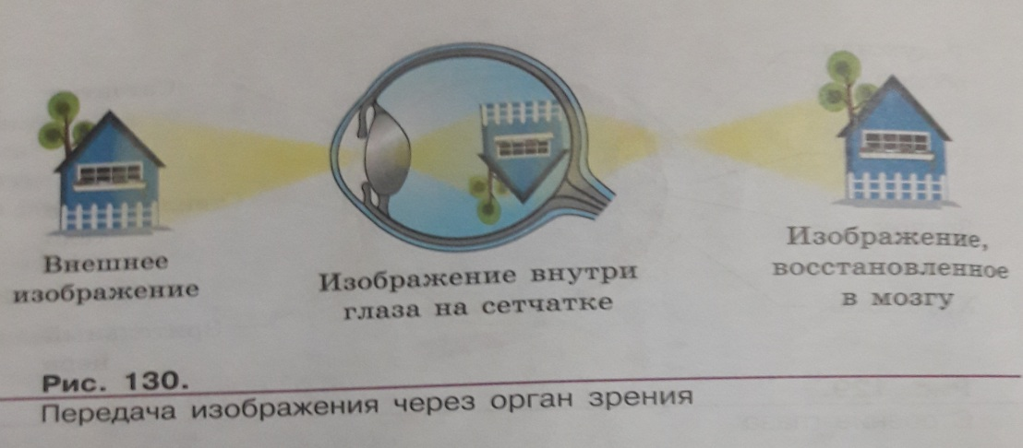

Вывод: глаза- орган зрения, с их помощью мы различаем цвет, величину и форму предметов. Глаза имеют сложное строение и связаны нервами с головным мозгом.
Вопросы: 1. Что мы можем различать при помощи органов зрения?
2. Чем защищены глаза?
3. Какое значение имеет выделение слёз.

